Председатель Совета депутатов
Альберт Юрьевич Тупикин
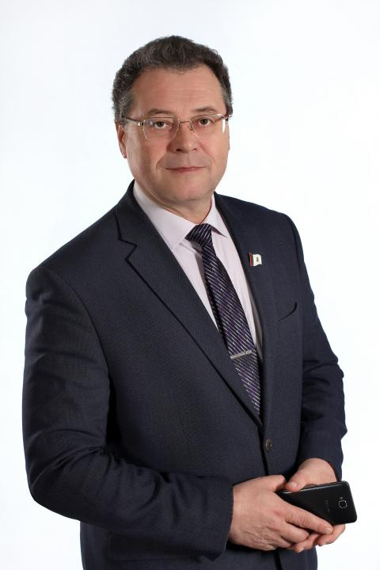
Тупикин Альберт Юрьевич 12.07.1962 г.р. Родился в городе Прокопьевск Кемеровской области. В 1985 году окончил Кемеровский государственный медицинский институт по специальности «Педиатрия». После окончания института работал в Абаканской детской городской больнице (1986 - 2013 г.г.):
- участковый врач-педиатр (1986г.);
- врач-анестезиолог-реаниматолог отделения реанимации и интенсивной терапии (1987-2013г.г.);
- заведующий отделением реанимации и интенсивной терапии (1991-1997гг.);
- главный врач Абаканской детской городской больницы (с 1997 по сентябрь 2013 года).
Прошел профессиональную переподготовку по программе «Государственное и муниципальное управление» (2007г.).
Избирался жителями города Абакана в состав Совета депутатов города Абакана 3-го (2004г.), 4-го (2008г.), 5-го (2013г.) и 6-го (2018г.) созывов.
В третьем и четвертом созывах возглавлял работу постоянного комитета по бюджету и финансам Совета депутатов города Абакана, в 5-ом и 6-ом созывах избирался на должность Председателя Совета.
В период депутатской деятельности работал и продолжает работать в настоящее время в составе:
- комиссии по наименованию и переименованию внутригородских объектов в городе Абакане;
- Правления Некоммерческой организации «Муниципальный жилищный фонд города Абакана»;
- Инвестиционного Совета Администрации города Абакана;
- Совета развития муниципального образования город Абакан при Администрации города Абакана;
- муниципальной общественной комиссии для обсуждения проекта Постановления Администрации города Абакана «Об утверждении муниципальной программы «Формирование современной городской среды в городе Абакане»» (председатель комиссии);
- Межведомственной комиссии по легализации «теневой» заработной платы и осуществлению контроля за полнотой, своевременностью уплаты заработной платы в городе Абакане;
- комиссии по отбору семей для награждения Почетным дипломом Главы города Абакана «За заслуги в семейном воспитании»;
- комиссии по присвоению звания «Почетный гражданин города Абакана» (сопредседатель Комиссии).
Представляет город Абакан в составе Ассоциации Сибирских и дальневосточных городов (член Правления секции по местному самоуправлению АСДГ) и Ассоциации «Совет муниципальных образований Республики Хакасия» (Председатель комиссии по нормотворчеству и правовым вопросам).
Кроме этого, работает в составе Конституционной комиссии Республики Хакасия и Комиссии по координации работы по противодействию коррупции в Республике Хакасия.
За заслуги в области здравоохранения награжден:
- Почетной грамотой Министерства здравоохранения и социального развития Российской Федерации (2008);
- Почётной грамотой Министерства здравоохранения Республики Хакасия (2003, 2008, 2013);
- Почётной грамотой Администрации города Абакана (2007, 2012);
- Грамотой Мэра города Абакана (2007);
- Почётной грамотой Главы города Абакана (2012).
В разные годы получал Благодарность:
- Главы Республики Хакасия – Председателя Правительства Республики Хакасия (2003, 2021);
- Министерства здравоохранения Республики Хакасия (2001, 2004, 2009);
- Верховного Совета Республики Хакасия (2012);
- Управления Росздравнадзора России по Республике Хакасия (2009);
- Хакасского республиканского отделения общероссийской общественной организации «Российский Красный Крест» (2004);
- Военного комиссариата Республики Хакасия по городу Абакану (2010);
- Администрации города Абакана (2002, 2005, 2009).
Награждён медалью Правительства Республики Хакасия «300 лет добровольного вхождения Хакасии в состав Российской Федерации» (2007), медалью «За содействие донорскому движению» Федерального медико-биологического агентства Министерства здравоохранения Российской Федерации (2018).
За существенный вклад в экономическое и социальное развитие Хакасии, развитие законодательства и парламентаризма в области местного самоуправления, обеспечение прав и свобод граждан, укрепление демократии и активную общественно-политическую деятельность награждён Почётной грамотой Верховного Совета Республики Хакасия (2016).
Удостоен звания «Заслуженный врач Республики Хакасия» (2011), в 2013 году присвоено звание «Ветеран труда».

Список избранных депутатов Совета депутатов города Абакана седьмого созыва
1) по одномандатным избирательным округам:
Кремзуков Дмитрий Дмитриевич - округ № 1;
Михеев Владимир Николаевич - округ № 2;
Беруашвили Шалико Ивериевич - округ № 3;
Абышева Наталья Владимировна - округ № 4;
Степанчук Николай Николаевич - округ № 5;
Мастрич Евгения Юрьевна - округ № 6;
Мешкаускене Елена Анатольевна - округ № 7;
Макарова Татьяна Владимировна - округ № 8;
Глущакова Ольга Александровна - округ № 9;
Байкалова Римма Даниловна - округ № 10;
Туревич Татьяна Ивановна - округ № 11;
Крикьянц Елена Викторовна - округ № 12;
Селиваненко Алла Викторовна - округ № 13;
Тупикин Альберт Юрьевич - округ № 14.
2) Абаканское местное отделение Партии «ЕДИНАЯ РОССИЯ»:
Быков Александр Сергеевич;
Малахов Николай Николаевич;
Мишаков Дмитрий Александрович;
Новокрещенов Евгений Анатольевич;
Патрикеев Андрей Серафимович;
Тимофеев Александр Сергеевич;
Тужаков Игорь Викторович;
Ханин Алексей Анатольевич.
3) Хакасское региональное отделение «КПРФ»:
Витман Нина Владимировна;
Мох Анастасия Яковлевна;
Панков Евгений Юрьевич;
Платонов Иван Алексеевич;
Семенов Александр Александрович.
4) Хакасское региональное отделение «ЛДПР»:
Пархаева Анна Сергеевна.
5) СПРАВЕДЛИВАЯ РОССИЯ – ЗА ПРАВДУ – в Республике Хакасия:
Ширковец Ольга Валериановна.

